**附件八**

**报名材料样本标准格式图片**

**一、报名登记表**

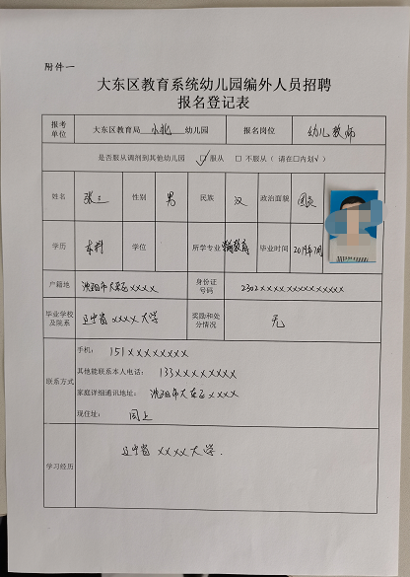

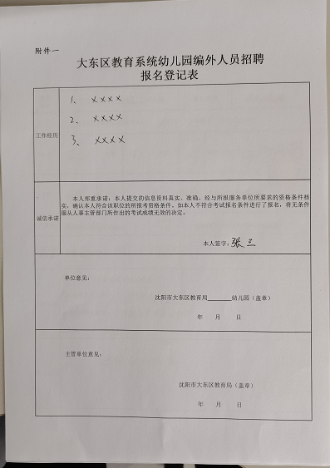

**二、身份证扫描件**  
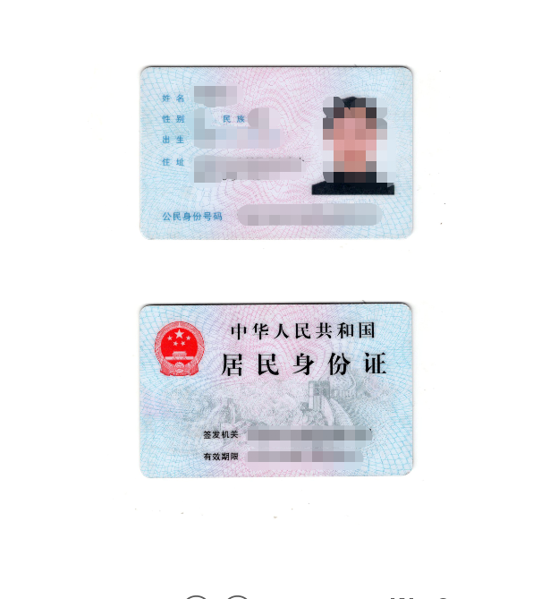

**三、学信网备案表**

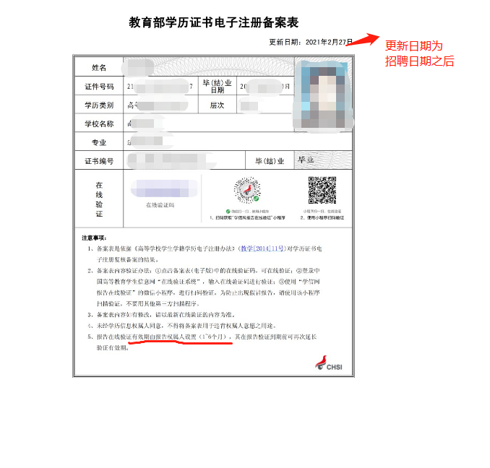

**四、在校证明**

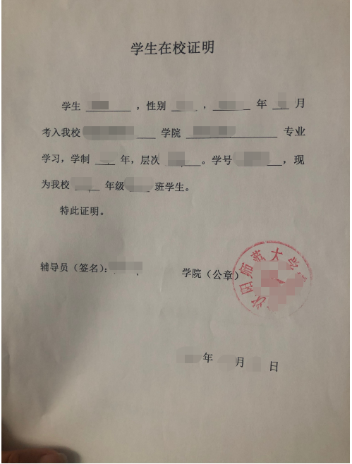

**五、诚信承诺书**

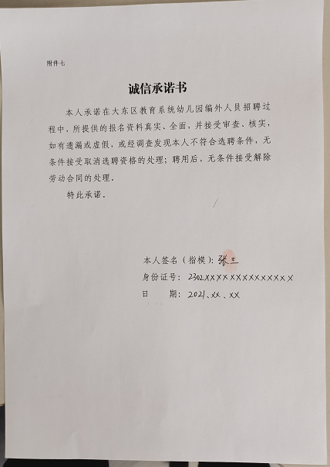

**六、其他证件及其他附件证明原件扫描件**

不做示例展示